Лабораторна робота №3. Потоки
Робота з потоками: потокове введення / виведення на консоль та у файл, рядки типу string, stringstream.
Мета: Отримати знання про основи роботи з потоковим введенням / виведенням на мові С++, роботу з файлами та рядками типу string.
1 ВИМОГИ
1.1 Розробник
Інформація про розробника:
▪ Кононенко Дмитро Олексійович
▪ НТУ “ХПІ”,
▪ КІТ 102.8а
1.2 Завдання

Загальне завдання.
Поширити попередню лабораторну роботу наступним чином:
- використання функцій printf/scanf замінити на використання cin/cout;
- усі конкатенації рядків замінити на використання stringstream;
- замінити метод виводу інформації про об’єкт на метод, що повертає рядок-інформацію про об’єкт, який далі можна виводити на екран;
- замінити метод вводу інформації про об’єкт на метод, що приймає рядок з інформацією про об’єкт, обробляє його та створює об’єкт на базі цієї інформації;
- поширити клас-список, шляхом реалізації методів роботи з файлами за опомогою файлових потоків (fstream) (якщо використовувалися функції rintf/fscanf – замінити їх на класи ifsteam/ofstream), при цьому сигнатури методів инні виглядати наступним чином:
- читання: void CList::readFromFile(string fileName);
де CList – клас-список об’єктів, при цьому слід пам’ятати, що при повторному читанні з файлу, попередні дані списку повинні бути очищені;
- запис: void CList::writeToFile(string fileName);

2. Опис програми
2.1 Призначення
Программа створює динамічний масив об'єктів класу за допомогою іншого класу
2.2 Опис логічної структури

Рисунок 1 — діаграма класів
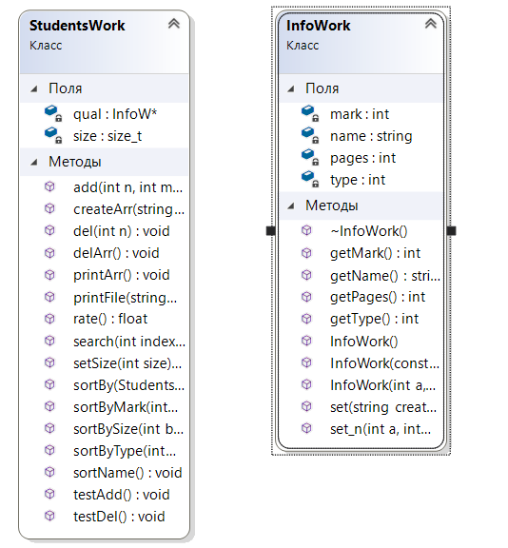

Class InfoWork містить такі поля як:
1. int mark – оцінка за кваліфікаційну роботу
2.string name – ім'я студента
3.int pages – кількість сторінок в роботі
4.int type – тип роботи(магістр\бакалавр)

Class StudentsWork створює масив об'єктів класу InfoWork, а також має методи для обробки цього масиву, а саме:
1. void add(int n) — метод приймає індекс(місце розташування) нового елементу та вставляє його в це місце.
2. void del(int n) — метод приймає індекс(місце розташування) елементу та видаляє його.
3. float rate() - метод який знаходить відсоток магістрів у масиві.
4.void createArr() - метод який створює масив об'єктів класу InfoWork.
5. void printArr() - виводить на екран масив об'єктів класу InfoWork
6. void search(int index) – виводить об'єкт з індексом який приймає функція
7. void setSize(int size) – встановлює розмір масиву об'єктів InfoWork
8.void printFile(string file) – метод виводить в файл масив об'єктів класу InfoWork
*інші методи не входять у завдання лабораторної роботи(за значення функції звертатися до розробника)

3.Варіанти використання
Програма складається з 5 файлів:
1.StudentsWork.cpp
2.StudentsWork.h
3.InfoWork.h
4.InfoWork.cpp
5.Laba1.cpp

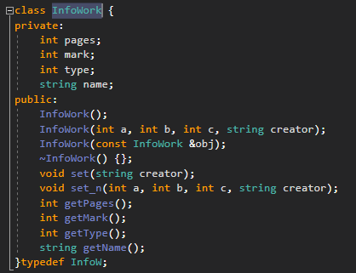
Рисунок 2 — базовий клас.

Рисунок 3- функція виводу у файл
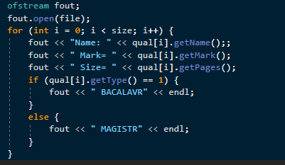

Рисунок 4 — запис з файлу
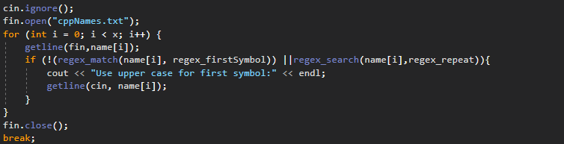
Рисунок 5 — результат роботи програми
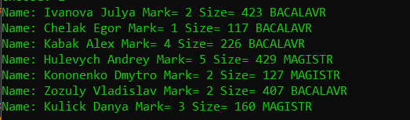

*усі імена є тільки збігом

Висновок: отримав знання, що до роботи з класом string та виводом\вводом у файл.

